OLSBORG BARNEHAGE
________________________
Årsplan 2023 - 24
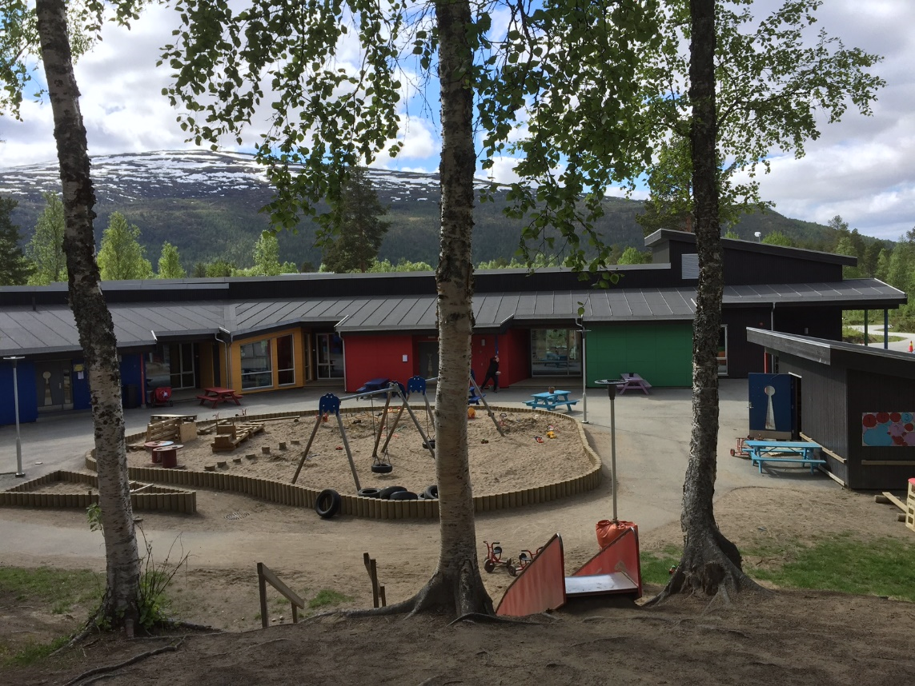

Trygghet, mestring og gode opplevelser

Godkjent av samarbeidsutvalget 12.juni 2023

INNHOLDSFORTEGNELSE

Presentasjon av barnehagen 3
Kontaktinformasjon: 3
Barnegruppene og personalet: 3
5
5
Interne rutiner 6
Dagsrytme 6
Planleggingsdager 6
Ny i barnehagen 6
Overganger innad i barnehagen 6
Overgang barnehage – SFO/ skole 7
Foreldresamarbeid 7
Taushetsplikt og politiattest 8
Barnehagens verdigrunnlag 8
Barnehagens formål og innhold 8
Lek og læring 8
Omsorg 9
Danning 9
Barns medvirkning 10
Foreldres medvirkning 10
Språk og kommunikasjon 11
Vennskap og fellesskap 11
Satsingsområder 11
Et trygt og godt psykososialt barnehagemiljø 11
Den autoritative voksenrollen 13
Aktivitetsplikt 14
Bærekraftig utvikling 15
Likestilling 15
Trafikksikker barnehage 15
Barnehagens fagområder 15
Planlegging, vurdering og dokumentasjon 16
Progresjon og kartlegging 16
Årshjul 18
Samarbeidspartnere 19

Presentasjon av barnehagen
Velkommen til Olsborg barnehage!
Olsborg barnehage er en av 6 kommunale barnehager i Målselv kommune. Vi har 4 avdelinger; to avdelinger med barn i alderen 0-3 år, og to avdelinger med barn 1-5/6 år. Ved oppstart i år er det 65 barn hos oss, som fyller tilsammen 96 plasser.
Årsplanen vår består av denne delen, som beskriver rammer, satsingsområder og overordnede målsettinger, og en del to som beskriver innholdet måned for måned. Avdelingene lager månedsplaner som viser mer konkret hva vi jobber med. Et trygt og godt psykososialt miljø for alle barn, er et overordnet tema hos oss. Årets gang og barns medvirkning legger føringer for aktivitetene.
Vi bruker nærmiljøet rundt oss, og har en lekeplass i skogen med en gapahuk som vi kaller «barnehageskogen». Vi har Målselv hestesenter og Olsborg skole nær oss. Vi har også Takelva, Målselva og Målselv varde i gangavstand fra oss.
Åpningstid: 07.15 – 16.30

Kontaktinformasjon:
Enhetsleder: 934 68 896 Inger.stenseth@malselv.kommune.no
Pluto: 922 77 495 Mariell.Svendsen@malselv.kommune.no
Helios: 922 72 992 Katrine.ekstangmalselv.kommune.no
Luna: 922 72 993 Nina.nango@malselv.kommune.no
Sirius: 922 72 991 Hulda.hagensen@malselv.kommune.no

Hjemmeside: www.minbarnehage.no/olsborg
Besøksadresse: Lisbeth Bardonsens vei 2, 9321 Moen
Postadresse: Mellombygdveien 216, 9321 Moen
App: Visma Min barnehage – foresatte. Dette er en plattform der vi sender beskjeder, bildedokumentasjon, og annen informasjon. Vi ønsker at foresatte laster ned denne gratisappen og bruker den til å registrere barnets fravær/ferie m.m. Det er også viktig at dere legger inn info om barnet deres, kontaktpersoner og krysser av for tillatelser. Samt at dere holder informasjonen om deres barn oppdatert.

Barnegruppene og personalet:

Pluto: 0-3 års avdeling, holder til på den BLÅ inngangen. 24 ressurser
Helios: 1-6 års avdeling, holder til på den BLÅ inngangen. 24 ressurser
Luna: 0-3 års avdeling, holder til på den RØDE inngangen. 24 ressurser
Sirius: 1-6 års avdeling, holder til på den RØDE inngangen. 24 ressurser

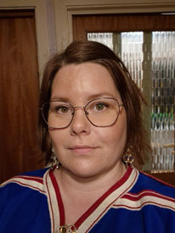
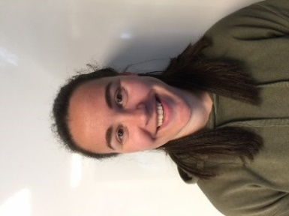
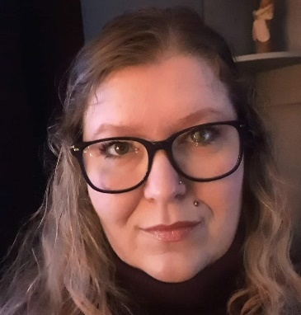
Hulda Hjemly-Hagensen
Styrerassistent/
Pedagogisk leder

Nina Nango Pedagogisk leder
Katrine Ekstang
Pedagogisk leder

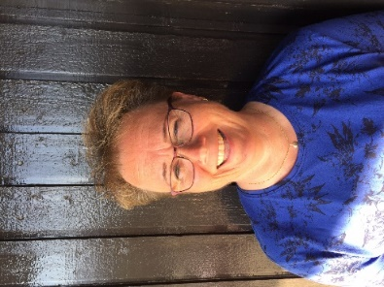
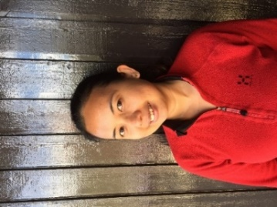
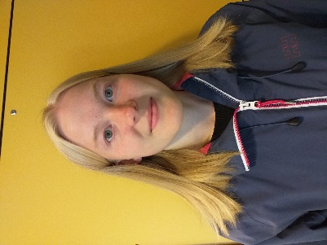
Sandra Halvorsen
Barnehagelærer
(Fagarb. med disp.)

Channin Pedersen
Barneveileder
Oddbjørg Rognlund
Barneveileder

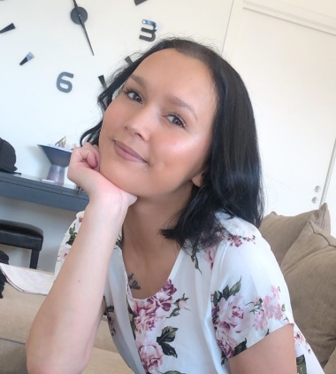
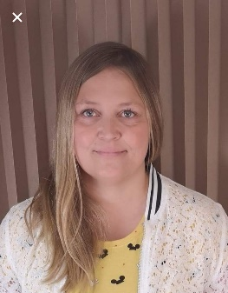
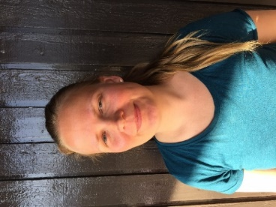

Laila Th. Andersen
Barne- og ungd.arb.

Solveig G. Sletten Barneveileder

Kristina Østerud
Barnehagelærer

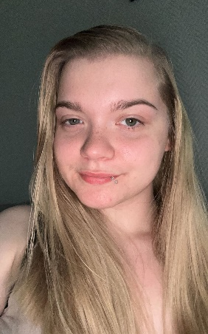
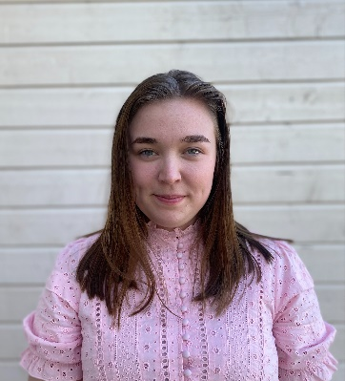
Mariell Svendsen
Pedagogisk leder
(Bhg.lærerstud. med disp.)

Ramona Kristin Bohinen
Barne- og ungd.arb.

Helene Tveiten
Barneveileder

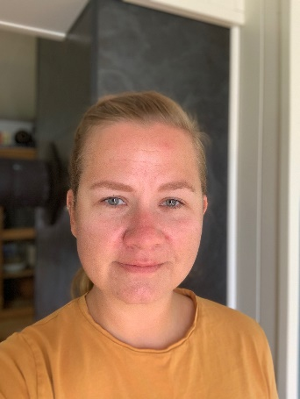
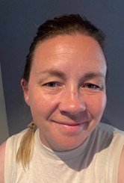

Lene H. Jenssen
Barnehagelærer
(Bhg.lærerstud. med disp.)

Line Rimol Lundvang
Barneveileder
Rakel Christianne Jenssen
Barneveileder

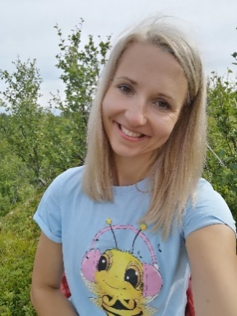
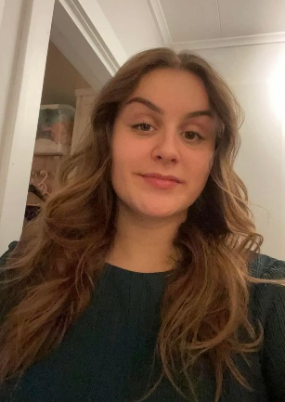
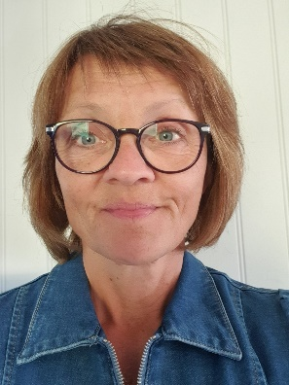
Inger Stenseth
Enhetsleder

Tiril Fagernes Krogstad
Barne- og ungd.arb
Liene Velpa
Barneveileder

Interne rutiner

Dagsrytme
Tidspunktene vil variere noe, og kan være ulikt på små/store.
07.15 Barnehagen åpner
08.00 Frokost
11.00 Lunsj, varmmat en dag i uken
Hviling/soving for de som trenger det
14.00 Fruktstund med tilbud om knekkebrød/brødskive
16.30 Barnehagen stenger

Planleggingsdager
Mandag 14.august 2023
Tirsdag 15.august 2023
Mandag 13.november 2023
Fredag 1.mars 2024
Fredag 10.mai 2024 (jobbes inn)
Tirsdag 21.mai 2024

Ny i barnehagen
Mål: Barnet skal få en trygg og god start i barnehagen.
Vi inviterer nye foreldre til en oppstartsamtale i barnehagen før barnet begynner. For de som begynner på høsten, er denne samtalen som regel i løpet av juni.
Når barnet begynner, setter vi av tid til tilvenning. Dette betyr at barnet får en gradvis og forsiktig oppstart, der barnets primærkontakt vil være den som barnet og foreldrene forholder seg mest til. Dette er det første møtet med barnehagen for mange, både barnet og foreldrene. Vi vurderer underveis, sammen med foreldrene, hvor lang tid barnet trenger på tilvenningen.

Den første tiden i barnehagen kan være både vanskelig og spennende for barnet, og her er det viktig at du som foreldre viser at du er trygg på, og positiv til situasjonen og den ansatte som møter dere.

Overganger innad i barnehagen
Mål: Barnet skal oppleve overgangen som trygg og forutsigbar.
Vi legger til rette for at barna får mulighet til å bli kjent med den nye avdelinga når de bytter barnegruppe. Hos oss er barna mye sammen på tvers av avdelingene. Vi har felles utetid, og ofte også åpent mellom avdelingene inne. Barna har kjennskap til både barn og ansatte på alle avdelingene.
På slutten av barnehageåret legger vi opp til felles aktiviteter på tvers av avdelinger, slik at barna blir kjent med avdelingen de flytter til. De som skal bytte avdeling går gjerne på besøk til ny avdeling og spiser av og til lunsj der.

Overgang barnehage – SFO/ skole
Mål: Barnet skal møte skolen med trygghet og tro på egne ferdigheter
Vi ønsker å styrke barna sosialt som gruppe og enkeltindivider og gi dem gode mestringsopplevelser. Plan for førskolegruppa («Maxiklubben») vil dere få utdelt på begynnelsen av barnehageåret. Maxiklubben er ukentlig i skolens lokaler.
Barnehagene og skolene i Målselv har utarbeidet retningslinjer for overgangen fra barnehage til skole. Det er fem førskoledager i løpet av siste året i barnehagen, da vil også barn i andre barnehager som har tilknytning til Olsborg skole, bli inkludert.
Vi har avslutning for Maxiklubben i juni, da vil vi at barna skal få oppleve noe minnerikt sammen.

Foreldresamarbeid
Mål: Skape trygge relasjoner med fokus på barnets beste.
Barnehagen skal ivareta foreldrenes rett til medvirkning, og arbeide i nært samarbeid og forståelse med foreldrene.
Foreldrenes rett til medvirkning ivaretas bl.a. via foreldremøter, foreldresamtaler, samarbeidsutvalg, brukerundersøkelser og den daglige kontakten. Foreldre og barnehage har et felles ansvar for barnets trivsel og utvikling.
Vi har jevnlig utviklingssamtaler og foreldremøter. Den aller viktigste kontakten er det daglige møtet vi har ved levering og henting. Da kan man fortløpende ta opp det som skjer rundt barnet, positive saker og utfordringer. Vi er åpne for dialog når det måtte være behov for dette. Dersom det er noe som skal tas opp og det ikke er rom for det ved levering eller henting, gi oss gjerne et lite vink om dette så tar vi kontakt så snart som mulig.

Taushetsplikt og politiattest
Alle som jobber i barnehagen, er pålagt taushetsplikt og signerer på dette ved tilsetting. Alle må legge fram politiattest før oppstart av arbeidsforholdet. Dette er for å forhindre at personer som er siktet, tiltalt eller dømt for seksuelle overgrep, får jobb.

Barnehagens verdigrunnlag
Barnehagens verdigrunnlag skal formidles, praktiseres og oppleves i alle deler av barnehagens pedagogiske arbeid. Barndommen har egenverdi, og barnehagen skal ha en helhetlig tilnærming til barnas utvikling. Barnehagen skal fremme demokrati, mangfold og gjensidig respekt, likestilling, bærekraftig utvikling, livsmestring og helse.

Barnehagens formål og innhold

Lek og læring
Hvordan jobber vi?
Vi viser interesse for det barna gjør, og legger til rette for læring i situasjoner som oppstår i hverdagen. Vi støtter barnas initiativ, undringer, nysgjerrighet, kreativitet, læringslyst og at de får tiltro til egne evner. Vi legger til rette for lek på avdelingene slik at barn får lyst til å leke, og vi er støttende og inkluderende i leken sammen med barnet. Vi er tilstede og veileder i leken, og skal være gode rollemodeller i hverdagen.
Praksisfortellinger:
En ansatt, jente 2 år og gutt 2 år sitter og bygger klosser. En annen jente 2 år kommer bort, ser klossene og har så lyst til å være med. Hun kommer bort og jente 1 sier hun ikke kan være med for gutt 2 år er hennes bestevenn. Den ansatte veileder jente 1 og de snakker om at i barnehagen er vi alle lekevenner. "Jaa" sier jente 1, "vi kan dele på gutt 2 år og være venner alle tre".

2018 kullet har klubb og vi er ute på baksida. Tema for dagen er forming med snø. Vi setter i gang med å lage snøklumper og barna bygger i en fei. Alle bidrar til og fra med byggingen. Det hele starter med at vi skulle lage en snøborg. Det utvikler seg til å bli et spabad, pepperkakehus og deretter discotek. Flere av barna ligger inne til spabehandling, mens noen jobber med konstruksjonsarbeidet på utsiden. Jente 4 år kommer bort, står og ser litt før hun vurderer hvordan hun kan bli med i leken. En ansatt hvisker henne i øret at hun kan gå og ringe på døra. Jenta går bort, trykker på "ringeklokka" og sier "ding dong". Innefra hører vi "kooom iiinn". På utsiden etableres det en pepperkakebod med verdens største pepperkaker.

Omsorg
Hvordan jobber vi?
Vi har voksne som er tilgjengelige og tilstedeværende. De er der for barnet ditt hele tiden. Vi har alltid et fang og vi ser barnet ditt og viser at vi ser det. Når vi som rollemodeller er aktive og viser omsorg for andre, lærer også barna å vise omsorg for hverandre. Vi snakker om hvordan vi kan være gode med hverandre.

Praksisfortellinger:
Gutt 3 år nekter å kle på seg. Vil ikke ut og alt er galt. Uansett hva den ansatte prøver, nytter det ikke og påkledning blir vanskelig. Da kommer jente 4 år bort, "Ja, men, du kan jo leke sammen med meg når vi kommer ut!". Gutten ser på jenta og det kommer et lite smil frem. Begge to kler på seg sammen og går ut døra ilag. Leken er i gang.
Jente på 1 år er ute og leker. Plutselig skjer det litt mye rundt og hun begynner å gråte. Hun får trøst hos en ansatt, men gråten stopper ikke helt. Plutselig kommer gutt 3 år løpende til lekeskuret. En annen er iferd med å lukke døra, men gutten må inn en tur. "Hva skal du?" spør den ansatte. "Må hente en leke til nn (søsken) sin baby, hun er lei seg". Han henter en traktor og springer tilbake til jenta med denne.

Danning
Hvordan jobber vi?
Vi skal støtte barnas identitetsutvikling, og deres aktivitet, engasjement og deltakelse i fellesskapet. Vi skal anerkjenne at barna gir uttrykk for sine meninger. Ulikheter og mangfold skal være grunnlag for opplevelser, utforsking og læring.
Praksisfortellinger:
Barn uten aktivt språk er ute med resten av barnehagen, det blir bare stående alene og se på de andre. En ansatt går bort til dette barnet, tar det i hånda og spør om han vil være med å gå tur. Han kan velge om han ville gå nede eller oppe på bakken. Hun sier han ikke trenger å si noe, men kan vise hvor han vil gå. Barnet viser med blikket hvor det vil gå og de går sammen oppå bakken. Der finner den ansatte frem ett par leker som de kan leke med. De blir sittende sammen oppe på bakken og observere de andre, leke litt med biler og den ansatte benevner det som skjer rundt dem, selv om barnet selv ikke bruker ord. Dermed sørger den ansatte for at barnet er i fellesskapet og anerkjenner barnets deltakelse her.

Helios er ute på slutten av dagen, og en gutt på 3 år biter seg i tungen når de spiser frukt. Barnet blir veldig lei seg, og søker og får trøst og omsorg av personalet. Barnet viser fortsatt tegn til at det har behov for mer omsorg etter hendelsen, og sitter sammen med en voksen da ett annet barn på 4 år kommer bort. Denne jenta sier til barnet: - “Kom, nå går vi”, og leier han med seg rundt på ulike aktiviteter, dette på eget initiativ. Etter kort tid er barnet i godt humør og i lek med denne jenta. Da roper jenta bort til personalet: “Jeg klarte det, han er sluttet å gråte!”
Jenta får masse skryt og anerkjennelse av personalet for å ha vist omsorg, tatt initiativ, og ønsket å bidra til at andre barn skal ha det bra.

Barns medvirkning
Hvordan jobber vi?
Vi skal være bevisste på barnas ulike uttrykksformer, og tilrettelegge for at barna får medvirke tilpasset deres alder, erfaringer, forutsetninger og behov. Dette krever aktive, lydhøre og sensitive voksne, som er i stand til å tolke barnas uttrykk. Årets gang vil der det er naturlig, være styrende for aktiviteter.
Praksisfortellinger:
På Luna har Paw Patrol vært i fokus hos de eldste barna, de har lekt og tegnet figurene daglig. Personalet på Luna har møtt barna på dette, de har sammen med barna funnet tegninger, bilder og spill på ipad som de har skrevet ut. De fortsetter leken med de materialene de har fått, og de ønsker seg konkreter som de kan leke med for å få en enda mer virkelighetsskapt lek. En dag finner en personal på Luna en Marshall-figur på kjøkkenet som blir høyt elsket, til og med lurt med seg hjem en dag eller to, og ikke minst lett etter av alle de andre. Gjennom at personalet har sett og deltatt i barnas fantasi og hjulpet de å utvikle leken så har barna medvirket i egen lek og barnehagehverdag.
To kompiser på 5 år har en stund hatt en stor interesse for Super Mario og Sonic, gjennom lek, bilder og tegninger har de fått utløp for sin interesse, men har til stadighet et ønske om å gjøre mer. En dag kommer ideen fra guttene om å utvikle leken enda mer ved å lage masker, skrive ut bilder å lage figurer for å få til en rollelek med flere barn. En personal på avdelingen, sammen med guttene, hentet PC og skriver ut bilder som kan brukes til å lage masker og figurer, og det blir laget masker til alle barna på avdelingene og kjempekule figurer som de leker med som et teater. Her får guttene virkelig medvirke med sin interesse og ikke minst, de inkluderte og tok med de andre på avdelingen inn i deres fantasiverden.

Foreldres medvirkning
Hvordan jobber vi?
Vi legger til rette for en god dialog med foreldrene. Samarbeidet foregår både på individnivå og på gruppenivå.
Praksisfortelling:
Foreldrene til et barn inne på Luna tar kontakt og lurer på om vi vil komme og hilse på killingene som er kommet til. Det er godt samarbeid rundt avtale om tidspunkt og organisering av besøk. Dette er noe foreldrene har tilbudt også i fjor, men da hadde vi ikke mulighet til å gjennomføre dette. Dette blir en flott tur for både personale og barna. Det er fint for barna og kunne vise og lære andre barn om dyr og gårdsdrift.
Helios har fått til en flott ny tradisjon med julefrokost og påskefrokost i stedet for julelunsj. Det er godt oppmøte blant foreldene og er en god stund med samtaler blant foreldrene. Dette er med på å skape gode relasjoner mellom barnehage og foreldrene og foreldrene seg imellom. Er godt å ha en arena hvor man kan bli kjent med foreldrene.

Språk og kommunikasjon
Hvordan jobber vi?
Vi skal ha blikk og ører for språk hele tiden. Vi opptrer lyttende og responderer på barnas uttrykk, både verbale og non-verbale. Vi tar oss tid i hverdagen til de små samtalene, deltar i lek, leser bøker, deler i grupper.
Praksisfortellinger:
Det er vintergledemåned i barnehagen og en av personalet har vært så grei og laget softis til barna på 2020 klubben. Vi sitter i en stor ring på kjøkkenet og venter på "min tur" med prat og rop, og da det endelig blir servert blir alle barna stille og nyter isen sin. En gutt på 3 år blir litt usikker på hva dette er, og viser med kroppen at han synes dette er vanskelig. En ansatt kommer raskt til, setter seg forsiktig ned ved siden av han og viser han hva han har fått i koppen sin. Hun er god med ordene for å beskrive, og hjelper han til å sette seg ned sammen med henne og prøve å smake. Gutten tar etter hvert en liten smakebit, og gir den ansatte et smil som beskriver hans følelse ved bruk av non-verbal kommunikasjon.

Vennskap og fellesskap
Hvordan jobber vi?
Vi støtter samspill mellom barn slik at de utvikler ferdigheter, kunnskaper og holdninger ift sosial kompetanse, noe som er en forutsetning for å fungere godt sammen med andre. Ved å være veiledere og rollemodeller skal vi bidra til at barna etablerer og opprettholder gode relasjoner.
Praksisfortellinger:
En femåring er kommet til Norge fra et annet land. Han kan naturlig nok ikke det norske språket, og alle kan nok forestille seg at det må være vanskelig. Personalet sitter sammen med tre barn som er kommet i barnehagen og perler. Et annet barn ser at denne gutten kommer utenfor vinduet. Han hopper ned fra stolen og springer ut i garderoben for å ta imot han. Etter en stund kommer to gutter smilende hånd i hånd inn på avdelingen. Det er mye trygghet i å føle at man har en venn som møter en når man kommer i barnehagen.

Satsingsområder

Et trygt og godt psykososialt barnehagemiljø
"Alle barn fortjener en god start. Barn og unge skal oppleve å lære, leke, utvikle seg og mestre. Trygge rammer er viktig. Trygge barn som trives, lærer bedre." (Hentet fra Stortingsmelding 6/2019-2020; Tett på – tidlig innsats og inkluderende fellesskap i barnehage, skole og SFO.)
Barnehagen skal gi muligheter for alle, uavhengig av sosial, kulturell og språklig bakgrunn, kjønn, kognitive og fysiske forskjeller (Kunnskapsdep. nov. 2019).
Dette gir sterke føringer for at vi skal jobbe med å skape et trygt og godt miljø, der barna kan utvikle seg og lære i et inkluderende fellesskap.
Personalet skal arbeide for et miljø som ikke bare gjør barna til mottakere av omsorg, men som også verdsetter barnas egne omsorgshandlinger. Vi ønsker å skape et godt og inkluderende barnehagemiljø, der vi kan forebygge, avdekke og håndtere mobbing og andre krenkelser. Barnehagen har nulltoleranse for mobbing, og vil igangsette tiltak dersom det er mistanke om at et barn ikke har det bra.
Vi som er rundt barna, skal være gode rollemodeller og snakke om andre barn og voksne på en god måte. Vi ønsker at dere foreldre også omtaler andre positivt. Barn "tar etter" oss voksne, og fanger opp mye mer enn det vi tror. Snakk med barnet ditt om hva som er greit og ikke greit å si eller gjøre mot andre. På denne måten er dere foreldre med på å forebygge mobbing blant barna.
Vi ønsker å bidra til at barna utvikler sosial kompetanse ved å tilrettelegge for et miljø der positive holdninger og ferdigheter er synlig. Dette året skal vi jobbe med rammeprogrammet "Du og jeg og vi to" av Kari Lamer. Gjennom dette ønsker vi å stimulere til utvikling av sosiale ferdigheter og en positiv selvoppfatning hos barna.
Kari Lamer har delt inn sosial kompetanse i fem innholdsområder. Dette er:
- Empati; Innlevelse i andres følelser, og rolletaking; forståelse for andres perspektiver, tanker og følelser.
- Prososiale holdninger og handlinger; Formidling av fellesskapsverdier og positive, sosiale handlinger som å hjelpe, oppmuntre og dele med andre.
- Selvkontroll; Vente på tur, og kompromisse i konfliktsituasjoner, i lek og i samarbeid med andre, samt planlegge og vurdere konsekvensene av egne handlinger.
- Selvhevdelse; Kunne hevde seg selv og egne meninger på en god måte, tørre å stå imot gruppepress, og bli med på lek og samtaler som allerede er i gang.
- Lek, glede og humor; Bli stimulert til å engasjere seg, og la seg rive med.
Vi skal støtte barnas initiativ til samspill i hverdagen og sørge for at alle får mulighet til å leke med andre barn og får oppleve vennskap. Noen trenger hjelp til å komme inn i lek, da må vi veilede og lære barna strategier slik at de kan mestre dette.
Det at barna har autoritative personale sammen med seg, trygger barna. Dette gjør at barna tør å gå inn i lek. Barna speiler personalet, dette kan også komme til uttrykk i leken.
Vi hjelper barna til å ta andres perspektiv og tenke høyt sammen med dem om følelser og opplevelser. Dette gjøres bl.a. i konflikter; Hva var det som skjedde? Denne måten å stille spørsmål på i en konflikt åpner opp slik at begge parter får fortelle hva som har hendt, og er delaktig i å finne løsninger. Språk og lekeferdigheter henger sammen. Språket hjelper barna til å komme inn i lek, og leken i seg selv stimulerer språkutviklingen hos barna.
Det er viktig å bruke språket i alle situasjoner, og dette er noe vi også oppfordrer barna til, enten ved å be dem bruke ord, eller modellere hva de kan si. Vi bruker beskrivende kommentarer til det barna gjør, slik at begreper og formuleringer knyttes til handling. Gjennom å lese bøker og synge, tilegner barna seg nye begreper og utvikler sin språkforståelse på flere områder. Det er viktig at alle rundt barna forklarer ord og uttrykk, slik at alle barn får en felles forståelse for det vi snakker om, boka vi leser, sangen vi synger osv.
Dette med felles forståelse er et viktig utgangspunkt for lek og det å skape nye relasjoner. Barn med felles referanser finner gjerne sammen i leken, da de deler interesseområder. Dersom flere barn har vært på telttur i skogen, kan de dele opplevelser og ta dette med inn i leken. Personalet jobber for å gi felles lekereferanse for å hindre utenforskap. Da må vi tilføre elementer, feks kunnskap om temaleken, slik at alle barn har samme erfaring og er rustet til å delta i leken.
I forhold til lek vil vi også jobbe med å gi ny inspirasjon til barna, ved å bytte ut leker innimellom, og ha oversiktlige lekeområder. Personalet skal delta i lek, og være tett på barna. Vi skal være lekende voksne, som kan la seg rive med i leken. For barna er lek det viktigste de gjør, og ved å være tett på som voksne, kan vi forebygge at leken avbrytes, vi kan veilede i konflikter, dele i grupper, og ikke minst skjerme leken, noe som er særlig viktig for de yngste barna. Det er viktig at personalet går inn i leken sammen med barna som trenger det, og at barna ser at personalet også lar seg rive med i leken. Noen barn trenger at personalet hjelper dem inn i lek for så å “leke seg ut av den” mens andre trenger at personalet er tilgjengelig ved siden av leken som en “ladestasjon".
Når vi i samspill med barn følger deres initiativ og deler deres oppmerksomhet om små og store undere, både i leken og i hverdagssituasjoner, er vi med å skape rom for opplevelser og samtaler. Her skal vi også ha fokus på realfag, og bruke begreper tilknyttet dette området på en naturlig måte.
Vi bruker barns medvirkning som «kompass» gjennom året. Barns medvirkning handler først og fremst om en holdning hos de voksne i relasjonen med barn. Barn skal bli møtt som et selvstendig lite menneske. Vi skal sørge for at barnas erfaringer og synspunkter får innflytelse på det som skjer i barnehagen. Barna skal selv få oppleve at de blir lyttet til, og har betydning for fellesskapet. De skal erfare at vi voksne tar deres tanker og meninger på alvor.

Den autoritative voksenrollen
Gjennom arbeidet med sosial kompetanse, vil barna tilegne seg sosiale ferdigheter som de bruker i leken, og som hjelper dem å etablere vennskap. Barna speiler personalet, vi må derfor være bevisst vår egen rolle, og hvordan vi opptrer. Den amerikanske psykologen Diana Baumrind har forsket på hvilke oppdragerstiler som kan forebygge negative konsekvenser, og bidra til mest positiv oppvekst og utvikling. Utfra dette anses den autoritative oppdragerstilen ("voksenrollen") som den ideelle. Den er en demokratisk oppdragerstil, der barna har rettigheter og plikter.
Som autoritative voksne, har vi fokus på relasjonsbygging, og på å møte barna med høy grad av varme og omsorg, men også trygge grenser. Det er viktig at barna forstår grensene, og at vi voksne har en god dialog med barna.
Dermed blir vi en trygg base for barna, de vil tørre å gå inn i leken, samtidig som vi blir viktige rollemodeller og veiledere, som skaper gode forutsetninger for den gode leken.
Forskning viser at barn som er oppdratt av autoritative voksne får en høyere psykososial kompetanse, sosial utvikling, selvoppfatning og mental helse. En autoritativ oppdragerstil gir barn de mest gunstige forutsetningene for å utvikle trygg tilknytning til omsorgspersonene.

Aktivitetsplikt
Fra 1.1.21 kom det nye bestemmelser i barnehageloven, som skal sikre alle barn rett til et trygt og godt psykososialt miljø.
Vi skal ha nulltoleranse for krenkelser som utestenging, mobbing, vold, diskriminering og trakassering Barnehagen skal arbeide kontinuerlig for å fremme helsen, trivselen, leken og læringen til barna, og gjennom dette forebygge tilfeller der barn ikke har det bra.
Alle som jobber i barnehagen, plikter å følge med på hvordan barna har det. Ansatte skal melde fra til styrer ved mistanke om at et barn ikke har et trygt og godt barnehagemiljø. I alvorlige tilfeller skal styrer melde fra til barnehageeier.
Ved mistanke om eller kjennskap til at et barn ikke har et trygt og godt barnehagemiljø, skal barnehagen undersøke saken. Når undersøkelser viser at barnet ikke har dette, skal barnehagen sette inn egnede tiltak. Tiltakene skal velges på grunnlag av en konkret og faglig vurdering, og komme fram i en skriftlig plan.
Også når et barn eller foreldrene sier at barnet ikke har et trygt og godt barnehagemiljø, skal barnehagen undersøke saken og så langt det finnes egnede tiltak, sørge for at barnet får et trygt og godt barnehagemiljø.
Det er en skjerpet aktivitetsplikt dersom en ansatt krenker et barn. Dersom man får mistanke om dette, skal det straks meldes til styrer, som melder videre til barnehageeier. Ved mistanke om at styrer krenker et barn, skal vedkommende melde dette direkte til barnehageeier.

Bærekraftig utvikling
Barna skal oppleve verdien av å ta vare på seg selv, andre og naturen. Barnehagen skal legge grunnlaget for barns evne til å tenke kritisk, handle etisk og vise solidaritet.
Dette kan realiseres gjennom følgende arbeidsmåter: Vi går på tur, og forlater området rent og ryddig. Når vi finner søppel, tar vi det med oss. Vi panter flasker. Praktisere gode holdninger i møte med natur, dyr og insekter. Reparerer bøker og leker der det er mulig. Skape eierforhold til leker og utstyr, slik at dette blir tatt vare på. Redusere matsvinn, snakke om dette ved matbordet.

Likestilling
Barnehagen skal bygge sin virksomhet på prinsippet om likestilling og ikke-diskriminering og bidra til at barna møter og skaper et likestilt samfunn. Alle skal ha like muligheter til å bli sett, hørt og oppmuntret til å delta i fellesskapet i alle aktiviteter. Personalet reflekterer og diskuter på avdelingsmøter og personalmøter, for best mulig å kunne formidle og fremme likeverd og likestilling.

Trafikksikker barnehage
Målselv er en trafikksikker kommune. For oss i barnehagen innebærer det:
- Vi stiller krav til busselskap og drosjer om belter og trafikksikker atferd.
- Alle ansatte skal kjenne til rutiner for håndtering av uforutsette faresituasjoner og hendelser på tur.
- Alle ansatte skal kjenne til rutiner for å ivareta sikkerheten på turer til fots, med bil eller kollektivtransport.
- I forbindelse med turer snakker vi med barna om trafikkregler for fotgjengere, og hvordan man skal bruke sansene når man oppholder seg i trafikken.
- Vi snakker også med barna om viktigheten ved bruk av bilbelte, sykkelhjelm og refleks.
- Foreldre har ansvar for at barna er sikret til og fra barnehagen.

Barnehagens fagområder
Fagområdene inngår i alt vi gjør, både i de planlagte aktivitetene og i den frie leken. Arbeidet med fagområder og hovedmål tilpasses barnas alder, interesser, gruppas sammensetning og øvrige forutsetninger. Årsplanen gir føringer for avdelingens arbeid med fagområder og hovedmål. I månedsplanene vil det framgå hvordan arbeidet tilpasses hver barnegruppe.
Kommunikasjon, språk og tekst: Barnehagen skal bidra til at barna får utforske og utvikle sin språkforståelse, språkkompetanse og et mangfold av kommunikasjonsformer.
Kunst, kultur og kreativitet: I barnehagen skal barna få estetiske erfaringer med kunst og kultur i ulike former og organisert på måter som gir barna anledning til utforskning, fordypning og progresjon.
Natur, miljø og teknologi: Barnehagen skal bidra til at barna blir glade i naturen og får erfaringer med naturen som fremmer evnen til å orientere seg og oppholde seg i naturen til ulike årstider. Naturen skal også være en arena for lek og læring og nysgjerrighet på naturvitenskaplige fenomener og gjøre bruk av teknologi og redskaper.
Antall, rom og form: Barnehagen skal synliggjøre sammenhenger og legge til rette for at barna kan utforske og oppdage matematikk i dagligliv, i teknologi, natur, kunst og kultur og ved selv å være kreative og skapende.
Nærmiljø og samfunn: Barnehagen skal bidra til kunnskap om og erfaring med lokale tradisjoner, samfunnsinstitusjoner og yrker slik at barna kan oppleve tilhørighet til nærmiljøet.
Etikk, religion og filosofi: Barnehagen skal la barna få kjennskap til fortellinger, tradisjoner, verdier og høytider i ulike religioner og livssyn og erfaringer med at kulturelle uttrykk har egenverdi.
Kropp, bevegelse, mat og helse: Barnehagen skal legge til rette for at alle barn kan oppleve bevegelsesglede, matglede og matkultur, mentalt og sosialt velvære og fysisk og psykisk helse.
.

Planlegging, vurdering og dokumentasjon
Barnehagen har et årshjul for årsplanarbeidet, der også barn og foreldres medvirkning i barnehagens innhold kommer fram. Årsplanen skal bygge på refleksjoner, der både ansattes, barnas og foreldrenes stemme skal høres. Årsplanen skal godkjennes av Samarbeidsutvalget.

Progresjon og kartlegging
Progresjon i barnehagen innebærer at alle barna skal få lære og utvikle seg utfra sine forutsetninger. Alle barna skal kunne oppleve progresjon i barnehagens innhold, og barnehagen skal legge til rette for at barn i alle aldersgrupper får varierte leke-, aktivitets- og læringsmuligheter.
Progresjon handler også om at alle barn ikke nødvendigvis er med på alt. Vi legger til rette for at tema og temadager blir planlagt med barnas utvikling i tankene.
Da vil barna både øve på å vente på tur og lære å takle motstand. Dette er med på å skape robuste barn.
Barnehagen bruker kartleggingsmateriellet Alle Med, som er en støtte og veileder i å se barnas utvikling på seks områder: Lek, trivsel, hverdagsaktiviteter, sansing/motorikk, språk og sosio-emosjonelt. Dette er lagt opp slik at en ser progresjonen fra ett til seks år. Materiellet brukes som forberedelse til utviklingssamtaler. Foresatte signerer ved oppstart i barnehagen på at Alle Med kan brukes, og kan også reservere seg fra det.
Vi bruker også TRAS, som står for Tidlig registrering av språk. Dette er et kartleggingsmateriell som hjelper oss å se språkutviklingen hos barnet. Vi bruker TRAS på alle barna fra de er fire år. Dersom vi er usikre på barnets språkutvikling, bruker vi det gjerne tidligere.

Årshjul

Samarbeidspartnere
Foreldre
Foreldrene er våre nærmeste samarbeidspartnere. Foreldrene har rett til å medvirke i arbeidet med barnehagens innhold. Barnehagens samarbeidsutvalg (SU) har representanter fra både foreldre og ansatte, og her behandles saker som har betydning for barnehagens indre anliggender. Hele foreldregruppa utgjør foreldrerådet.
Skolen
Skolen og barnehagen har en samarbeidsplan som beskriver hvordan vi jobber gjennom året med å forberede barna på skolestarten. Foreldre til førskolebarna får egen informasjon om dette på høsten.
Pedagogisk psykologisk tjeneste –PPT
Barnehagen har minimum fire faste møter med PPT i løpet av året (Fokusmøter), der temaene følger et årshjul. PPT jobber systemrettet i forhold til forebygging og utvikling. De bistår med veiledning ift utfordringer hos enkeltbarn eller grupper. Barnehagen innhenter skriftlig tillatelse fra foreldrene før eventuell observasjon eller kartlegging.
Helsestasjon
Helsesykepleier har kontakt med barn og foreldre fra de er født, og er viktige ressurspersoner også for barnehagene. De kan bistå når det gjelder barns fysiske og psykososiale utvikling.
Barnevernstjenesten
Barnehagen har en lovpålagt opplysningsplikt/meldeplikt til barnevernstjenesten, som gjelder forhold der barns helse og utvikling står i fare. Foreldre vil som en hovedregel bli informert og involvert i saker som gjelder deres barn. Foreldre kan også selv ta kontakt med denne tjenesten for å be om veiledning eller annen hjelp.
Tverrfaglig møte
Dette er ei tverrfaglig ressursgruppe som består av representant fra barnevernstjenesten, helsestasjonen og PPT, i tillegg til barnehagens styrer. Vi har tverrfaglig møte fire ganger årlig. Vi informerer om dette på høstens foreldremøte.
Universitetet i Tromsø
Vi tar imot studenter fra barnehagelærerutdanninga ved UiT.
Læringsmiljøsenteret ved Universitetet i Stavanger
Region Indre Midt-Troms, som består av kommunene Målselv, Bardu, Lavangen, Salangen og Dyrøy, har inngått et treårig samarbeid med Læringsmiljøsenteret, som skal veilede oss i arbeidet med læringsmiljøet.

